**МИНИСТЕРСТВО ОБРАЗОВАНИЯ И НАУКИ РЕСПУБЛИКИ ДАГЕСТАН ГОСУДАРСТВЕННОЕ БЮДЖЕТНОЕ УЧРЕЖДЕНИЕ ДОПОЛНИТЕЛЬНОГО ОБРАЗОВАНИЯ РЕСПУБЛИКИ ДАГЕСТАН «Малая академия наук Республики Дагестан»**

**Республиканский конкурс юных исследователей**

**окружающей среды -2019**

**Номинация «Ресурсосберегающее земледелие»**

**Тема:**

**«Влияние мульчирования почвы на продуктивность малины»**

**Автор:**ученица 8 «2» класса,

МБОУ «Многопрофильный лицей №9»,

Магомедова Оксана Алипхановна

**Руководитель:**МБОУ «Многопрофильный лицей №9»,

Учитель биологии,

Гусейханова Альбина Сефербековна

**Махачкала, 2019**

**ОГЛАВЛЕНИЕ**

**Введение ……………………………………………………………………….…3**

**Методика исследования …………………………………………………….….5**

**Результаты исследований………………………………………….…………..8**

**Выводы …………………………………………………………………………13**

**Заключение ……………………………………………………………….……14**

**Список использованной литературы………………………………..…..….14**

**Приложения……………………………………………………………………16**

1. **Введение**

Малина — популярное растение в странах с умеренным климатом. В Российской Федерации после земляники и черной смородины она является третьей по значению культурой, ягоды которой пользуются постоянным спросом у населения. На протяжении многих лет, мировое производство ягод малины увеличивалось. Так, если к началу 21 века выращивалось около 300 тыс. т. ягод в год, то в уже к 2004 году общее производство малины в мире составляло около 462 тыс. тонн. Крупнейшим производителем ягод малины являются Сербияи Польша.Площадь плантаций, занятых малиной растет и составляет около 97 тысяч. га. В России валовой сбор ягод малины в период 2008-2015 гг. составила 142,3 тыс. т. В Дагестане культура малины не получила промышленного развития и распространена только в любительском садоводстве.

Основной особенностью современного садоводства является совершенствование отдельных элементов и технологии производства плодов и ягод в целом. В свою очередь актуальной задачей является коренное изменение подхода к ведению культуры, которое должно способствовать восстановлению, а в дальнейшем и сохранению ресурсного потенциала почвы с одновременным снижением химической нагрузки на сад, следовательно, и на среду, что также будет способствовать получению экологически чистой, конкурентоспособной продукции. Одним из путей повышения эффективности использования земли в плодовых насаждениях является рациональные системы содержания почвы в садах. Одним из таких элементов является мульчирование почвы.Исходя из вышесказанного выбранная, тема является актуальной.

В связи с этим, **цель** нашей работы – изучить влияние мульчирующих материалов на урожайность и товарно-потребительские качества ягод малины в условиях Кайтагского района.

Поставленная цель предполагала решение следующих **задач**:

- изучение особенностей роста и развития малины;-

изучение влияние мульчирующего материала на урожайность малины и товарно-потребительские качества плодов;

-изучение болезней малины;-

-экономическая оценка.

Исследования проводились в условиях СПК «Баршамайский» Кайтагского района в 2018-2019 годах.

**Литературный обзор.**Малина относится к семейству Розоцветные (RosaceaeJuss.) роду Rubus L. Малина – типичный полукустарник высотой 50-120 см, с многолетней подземной частью, состоящей из корневища и боковых придаточных корней, и надземной системой – с прямостоячими вегетативными побегами первого года и немного согнутыми двулетними репродуктивными побегами, покрытыми колючими щетинками и железистыми волосками или без них. Листья тройчатые или перистосложные, листочков три-пять, реже семь, прилистники нитевидно-линейные, приросшие к основанию черешка. Цветоносные ветви короткие, цветки в пазушных малоцветковых кистях и в конечном щитковидно-метельчатом соцветии; лепестки беловатые, распростертые или прямостоячие. Плоды красные, черные или желтые, легко отделяющиеся от тупо конического цветоложа; плод – сборная костянка, костяночки волосистые; косточки закругленные, морщинистые (И.В.Казаков, В.В.Кичина, 1976;Л.С. Красовская,2001).Распространена широко в Евразии, Северной Америке и Австралии.

Малина - культура с уникальным биохимическим составом, что обусловливает широкий спектр ее использования не только в свежем виде, но и в качестве сырьевого ресурса для пищевой и фармацевтической промышленности (Е.Я. Мегердичев,2003).

В плодах малины, в зависимости от сорта и условий выращивания, содержится 7 - 11% сахаров, 0,5 - 0,8% белка, 1,2 - 2,3% органических кислот. Органические кислоты представлены яблочной, лимонной, винной, салициловой и другими. Последняя обладает бактерицидными, потогонными и жаропонижающими свойствами. Ценная составляющая плодов малины -такие биологически активные вещества, как аскорбиновая кислота (50 - 70 мг/%), кахетины (до 80 мг/%), антоцианы (100 - 250 мг/%), витамины В5, B12, Е и другие (И.В. Казаков, 1995). Благодаря такому биохимическому составу, ягоды малины успешно используются для профилактики и лечения сердечно-сосудистых, желудочных, простудных и других заболеваний.Ягоды малины служат ценным сырьем для пищевой и кондитерской промышленности. Из них готовят высококачественные варенья, джемы, компоты, натуральные соки, наливки. Широко используются ягоды малины для сушки и замораживания (И.В. Казаков, 1994). Следует отметить, что многими целебными свойствами обладают не только ягоды, но и листья, стебли, соцветия, корни.

Малина - отличный медонос. Даже в неблагоприятные годы она выделяет много нектара. С одного гектара плантации можно получить 59 -116 кг меда(Е.И. Ярославцев, 1979).

Малина-скороплодная и урожайная культура. Лучшие ее сорта при высокой агротехнике могут давать до 12-15 т ягод с 1 га и более. Продуктивность растений малины является сортовым признаком, но зависит от типа почв, их плодородия, влагообеспеченности, метеорологических условий (С.Н.Евдокименко, 2009).

Рациональное использование почвы в насаждениях малины — это своевременная борьба с сорняками, удаление лишних отпрысков в строчках насаждений при поддержании почвы в рыхлом и увлажненном состоянии. Один из способов рационального содержания почвы-это мульчирование. Мульчирование рекомендуется для возделывания насаждений, размещенных на легких почвах, в районах, где установка системы орошения сопряжена с определенными трудностями. Мульчирование может быть проведено органическим материалом (солома, опилки, кора деревьев) или это могут быть различные полиэтиленовые пленки. Использование органического материала может обеспечить поступление питательных веществ в почву, защищает ее от излишнего испарения, ограничивает развитие сорняков (особенно однолетних) и способствует увеличению урожая. Недостаток этого технологического приема состоит в том, что под мульчей быстрее распространяются грибные болезни. У растений при мульчировании заметно снижение развития корней, что может способствовать возникновению стрессового состояния растений малины. Вы можете мульчировать всю поверхность плантации, но чаще всего мульчей покрывают почву в строках шириной 50-60 см, слой мульчи — 5-6 см. В первый год возделывания необходимо около 15 т мульчи на гектар, если соломой покрывают только строки. Впоследствии ежегодно добавляют 6-7 т/га. Главное ограничение при использовании органической мульчи — её высокая стоимость и сложность приобретения в необходимых количествах.В технологии возделывания малины часто используется защищенный грунт — гряды перед посадкой покрывают черной пленкой. Ширина используемой гряды один метр. Края пленки засыпают почвой, а в пленке делают отверстия для посадки малины. Возделывание культуры с использованием пластиковых пленок позволяет снизить трудозатраты, необходимые для удаления отпрысков, однако, высокая стоимость материала часто ограничивает внедрение этой технологии(Жбанова Е.В., Ознобкина Е.И., 2016; Жбанова О.В., Щекотова Л.А., Данилова Т.А*.*)*.*

**2. Методика исследования**

Объектами исследования являются два сорта малины Оранжевое чудои Геракл. Оба сорта относятся к ремонтантным.

В настоящее время известно две основных технологии возделывания малины – традиционная, с плодоношением на двулетних стеблях в летний период, и альтернативная, с плодоношением на однолетних побегах в осеннее время. Технология возделывания малины с использованием ремонтантных сортов, плодоносящих на однолетних побегах в конце лета – начале осени, наиболее эффективна. Цикл развития у этих сортов такой же, как и у традиционных, но имеются отличия в формировании урожая: ремонтантные сорта малины дают достаточный урожай ягод уже на однолетних побегах в начале осени. Эти же побеги после перезимовки, летом, аналогично другим сортам, формируют второй урожай (И.В.Казаков,2005, 2007).

**Оранжевое чудо** (приложение1.) – Ремонтантный сорт малины, российской селекции. Сорт среднего срока созревания (вторая половина августа), желтоплодный, с урожайностью 3,0 кг с куста, ягоды крупные, массой 6,0-7,0 г (максимальная – 9,0 г), удлиненно-тупоконической формы, ярко-оранжевые, десертного кисло-сладкого вкуса. Потенциальная урожайность реализуется до осенних заморозков на 70-80 %. Куст среднерослый (1,5-1,7 м), побегообразовательная способность средняя – 5-7 побегов замещения.

Положительные качества: крупные ягоды, пригодные для еды и переработки; регулярное обильное плодоношение; урожай до глубокой осени, практически 100% вызревание ягод до заморозков; неприхотливость растений; возможность выращивания этого сорта в различных регионах.

Недостатки сорта: вкус ягод зависит от условий; плохая транспортабельность ягод; шипы на стеблях растений; кустам нужна подвязка; сорт подвержен серой гнили; растение плохо переносит засуху.

**Геракл**(приложение 2).Куст слабо раскидистый, высотой 1,5–2 м, плотный, устойчивый. Листья ярко-зелёные, среднего размера, тройчато-разделённые, с зазубринами по краям. Стебли покрыты жёсткими острыми шипами. Молодые ветки окрашены в зелёный цвет, к осени они становятся красноватыми и покрываются восковым налётом, двухгодичные побеги — коричневые. Куст формирует только 3–4 побега замещения, что не сказывается на урожайности, которая составляет 2,5–4 кг с куста. Ягоды широкотупоконической формы, красные, со слабым опушением, крупные — средний вес плодов 6,8 г, но встречаются экземпляры и по 15 г. Костянки хорошо скреплены между собой, не рассыпаются. Мякоть средней плотности, сочная, кисло-сладкая, с малиновым ароматом. Дегустационная оценка — 4 по 5-балльной системе.

*Схема опыта:*

1. Без мульчирования (контроль)
2. Мульчирование спанбондом (приложение 5)
3. Мульчирование опилом (приложение 3)
4. Мульчирование перепревшим навозом (приложение 4)

Без мульчирования, обработана прикустовая полоса по типу черного пара.

Мульчирование прикустовой полосы перепревшим навозом, высота слоя 10 см, насыпаны с двух сторон ряда, ширина полосы 40 см.

Мульчирование прикустовой полосы спанбондом (черного цвета), уложен с двух сторон ряда, ширина полосы 40 см.

Мульчирование прикустовой полосы опиломвысота слоя 10 см, насыпаны с двух сторон ряда, ширина полосы 40 см.

Опыт заложен в четырехкратной повторности, схема посадки 2х0,5 м, площадь делянки – 20 м2, количество растений на делянке – 20 шт.

Наши исследования относятся к производственно-биологическим и все учеты, и наблюдения проводили по методике ВНИИ садоводства им. И.В. Мичурина (1973). В работе использованы программы и методики: «Программа и методика сортоизучения плодовых, ягодных и орехоплодных культур» (Орел, 1999).

*Фенология*.У сортов малины изучают календарные сроки прохождения следующих фенологических фаз:начало распускания почек (начало вегетации); начало роста прикорневых побегов; цветение (начало, степень, продолжительность, конец);созревание (начало, период массового созревания, конец); конец роста прикорневых побегов.

Начало распускания почек отмечают, когда лопнули почки и появились кончики зеленых листочков. Дату отмечают по первым распустившимся почкам.

Начало цветения отмечают по первым распустившимся цветкам датой, когда на делянке распустилось 5-10% цветков. Степень цветения отмечают глазомерно в баллах.

Конец цветения определяют датой, когда на делянке отцвело около 90% цветков (у 75% цветков осыпались лепестки, остальные завяли или побурели).

Начало созревания -когда созрели первые ягоды.

Начало роста отмечают датой появления прикорневых побегов (отпрысков) у основания куста. Конец роста отмечают, когда у большинства побегов сформировались верхушечные почки. Фенологические наблюдения по сортам малины начинают проводить со второго года после посадки и проводят в течение 3-4 лет.

*Урожайность.* Изучение урожайности сортов малины начинают проводить со второго года после посадки. Съемный урожай учитывают в целом по сорту в разрезе повторностей. Ввиду неоднородности созревания ягод сбор и учет урожая сортов малины проводят через 1-2 дня. По каждому сорту урожай собирают в один день. По окончании сборов подсчитывают общий урожай с сортовой делянки, снятый за все сборы. Для оценки фактической продуктивности учитывали массу созревших ягод на одном кусте до наступления осенних заморозков.

*Изучение качеств ягод.* Определяют средний вес, вкусовые качества, химический состав и технологические свойства ягод. Определение среднего веса проводят по первому, второму, четвертому и последнему сборам. Для определения среднего веса одной ягоды берут среднюю пробу в сборе из 100 ягод (без выбора), взвешивают, полученный вес делят на 100. Средний вес одной ягоды по сборам определяют путем деления суммы веса 100 ягод за все сборы на число ягод.

*Вкусовые качества* ягод малины определяют путем дегустационной оценки и отмечают в баллах:5-отличный вкус, десертный; 4-хороший вкус, 3-посредственный; 2-плохой вкус; 1-очень плохой вкус..

*Биохимическую оценку* плодов малины проводили по общепринятым методикам: растворимые сухие вещества – рефрактометрически; сухие вещества – методом высушивания; сахара – по Бертрану; титруемые кислоты – электрометрическим титрованием; витамин С – по Мурри.

Наиболее распространенной болезнью в условиях южной предгорной зоны является пурпуровая пятнистость, вызываемая грибом Didymella applanata sec.

Степень поражения определяется баллами по следующей шкале:

0-поражение отсутствует;

1-очень слабое поражение - на одном-двух побегах куста, погонном метре имеются незначительные по величине пятна;

2-слабое поражение -на одном –трех побегах куста, погонном метре имеются значительные по величине пятна;

3-среднее поражение - поражено до 25% побегов на кусте, погонном метре, имеются пятна от мелких до значительных;

4- сильное поражение - поражено до 50% побегов на кусте. Величина пятен значительная, наблюдается усыхание плодоносящих веточек;

5- очень сильное поражение - поражено свыше 50% побегов и кустов, наблюдается усыхание плодоносящих ветвей.

*Запасы воды в почве*, м3/га, в отдельном горизонте или слое почвы конкретной мощности определяют по формуле

*В=WdvH,*

где, *W*-влажность почвы, *dv*-плотность почвы, *H*-мощность горизонта или слоя почвы, см.

*W=100 × a/в*,

где,*а*‑ масса испарившейся влаги, г; *в*‑ масса сухой почвы, г.

*Почвенно-климатические условия.* Кайтагский район входит в южную предгорную подзону. Подзона отличается общей сухостью климата, меньшим количеством годовых атмосферных осадков (300-400 мм) и среднегодовой температурой от 9,70до 10,80 тепла, сумма активных температур воздуха выше 100С достигает 35000. Здесь зима мягкая, средмесячные температуры воздуха в январе и феврале близки к 00 С. Гидротермический коэффициент 0,9 и влагообеспеченность за счет выпадения атмосферных осадков несколько низкая. Поэтому садоводство требует искусственного орошения.За годы исследований условия отличались более сухим климатом, высокими летними температурами. Среднее количество осадков за вегетационный период составил 278 мм в 2018 году и 428 мм за 2019 год.

Стационарные полевые опыты были размещены на каштановых почвах. Каштановые почвы предгорий формируются преимущественно в условиях недостаточного увлажнения и представлены в большинстве случаев суглинистыми слабокарбонатными разностями. На участке, где проводились исследования почвы по механическому составу можно отнести к средне и тяжелосуглинистым разностям с содержанием частиц физической глины до 60-65%. Реакция почвенного раствора в основном нейтральная.

В этих почвах содержание гумуса в горизонте А колебалась от 2,40 до 4,43%, валового азота-0,14-32%, гидролизуемого азота 5,4- 11,0 мг на 100 г почвы, подвижного фосфора – 0,5—7,5 мг на 100 г почвы, обменного калия -10,2-10,6 мг на 100 г почвы, реакция почвенного раствора от 7,0 до 8,3. Мощность гумусированных горизонтов А+В+ВС колеблется от 45 до 60 см.

Опытные участки были размещены в старых массивах орошения. Источник орошения садов района является вода реки Уллу-чай. Грунтовые воды находятся на большой глубине и при обследовании не были вскрыты на глубине до 300 см.

**3. Результаты исследований**

*Особенности роста и развития сортов малины*. Плодовые кустарники ежегодно проходят определенный цикл развития, который сложился у них в результате приспособления к климатическим условиям района произрастания и сопровождается ежегодно повторяющимися явлениями, которые называются фенологическими фазами. Период вегетации охватывает фенофазы от начала распускания почек до массового осыпания листьев. Он совпадает у нас с наиболее теплым временем года (вегетационный период). Продолжительность периодов вегетации и покоя у отдельных растений определяется их наследственными свойствами, изменяющимися под влиянием условий произрастания, возраста растений. Период вегетации охватывает фенофазы от начала распускания почек до массового осыпания листьев.

Агротехнические мероприятия составляются с учетом прохождения основных фенологических фаз с целью разработки научно-обоснованных агротехнических мероприятий, направленных на получение высоких и устойчивых урожаев. В соответствии с принятой методикой нами изучались сроки прохождения фенологических фаз вегетации.

*Роста побегов*. Наступление данной фазы определяет начало периода вегетации. Рост побегов был отмечен вI декаде апреля и в зависимости от вариантов начался с 4 IV по 10 IV. Начало вегетации обусловлено переходом среднесуточной температуры воздуха весной через порог 5° С.Раньше вегетация началась в варианте мульчирования перепревшим навозом – 4 апреля, в контрольном варианте – 6 апреля. Сравнительно поздним началом вегетации отмечены варианты мульчированияспанбондом и опилом – 10 апреля.

*Цветение.*Цветение началось в III декаде июня. Сумма активных температур, необходимая для начала цветения, составила 1350°С. Сравнительно поздним началом цветения отличились также варианты с мульчированием почвы спанбондом и опилом. Разница в начале и в конце фазы цветения по вариантам составила 1-4 дня.

*Созревание ягод* в 2018-2019 гг. отмечено во I декаде июля и продолжалась до заморозков.

Продолжительность периода вегетации составила 231 день.

*Урожайность малины в зависимости от мульчирования.* В годы исследований метеорологические условия вегетационного периода 2018-2019 гг. были благоприятны для нормального роста и развития растений малины. Как известно, основная часть корней у растений малины сосредоточена в верхних слоях почвенного горизонта. В связи с этим хорошие условия его увлажнения-это залог получения высоких урожаев. Мульчирование приствольной полосы посадок малины обеспечивал оптимальные условия выращивания: улучшает структуру почвы; предотвращает образование трещин и потери влаги в почве; в зоне мульчирования температура почвы всегда ниже, что исключает перегрев корней и благоприятно сказывается на состояние всей корневой системы малины при выращивании; уменьшает рост сорняков, особенно однолетних, семена которых в большом количестве разносятся по воздуху; при мульчировании лучше усваиваютсяорганические и минеральные вещества корневой системой малины; особенно ценно в этом случае при выращивании малины в приствольный круг в качестве мульчи вносить органические удобрения.

В период интенсивного роста растений малины определялся общий запас продуктивной влаги в пахотном горизонте 0–40 см (таблица 1).

Лучшим сроком для мульчирования при выращивании малины в условиях предгорной зоны Дагестана является поздняя весна, когда почва еще увлажнена, но уже достаточно прогрета.

Из таблицы видно, что в вариантах с мульчированием, в мае – июне 2018-2019 годов, т. е. в периодинтенсивного роста и развития растений малины, запас продуктивной влаги в почве была в пределах 41–61 мм, что соответствует хорошему запасу. В варианте без мульчирования составил 26-31 мм, что соответствует удовлетворительному запасу. Следует отметить, что выпадение осадков в этот период происходило  
неравномерно.

Таблица 1 - Количество осадков и общий запас продуктивной влаги в почвенном горизонте 0-20 см, 2018-2019 гг.

|  |  |  |  |
| --- | --- | --- | --- |
| Количество осадков в период интенсивного роста, мм | | | |
| 2018 | | 2019 | |
| май | июнь | май | июнь |
| 33 | 50 | 62 | 96 |
| Общий запас продуктивной влаги, мм | | | |
| Без мульчирования | | Мульчирование спанбондом | |
| 26 | 31 | 49 | 61 |
| Мульчирование опилом | | Мульчирование перепревшим навозом | |
| 42 | 56 | 41 | 45 |

Все это сказывается на величинесреднегодичного прироста и общем состояниирастений малины: в вариантах с мульчированиемвеличина среднегодичного прироста составила 49-56 см., и общее состояние растений оценивается как отличное – 4,7-5 баллов. В варианте без мульчирования величина среднегодичного прироста достигала всего лишь 22,0 см, то есть была практически вдвое ниже, чем в варианте с мульчированием. При общем состоянии растений с оценкой в 4-4,1 балла.

Данные по урожайности ягод отражены в таблице 2 (приложение 7). Из таблицы видно, что прием мульчирования обеспечилприбавку урожая у сорта Оранжевое чудов пределах от 0,5 ц/га до 32,0 ц/га к контрольному варианту (без мульчирования) при урожайности 100,0 ц/га. Максимальная урожайность наблюдалась в варианте с мульчирование спанбондом-132,0 ц/га.

Таблица 2- Урожайность сортов малины при мульчировании, среднее за 2018–2019 гг.

|  |  |  |
| --- | --- | --- |
| Варианты | Урожайность | |
| кг/куст | ц/га |
| Оранжевое чудо | | |
| Без мульчирования | 1,0 | 100,0 |
| Мульчирование спанбондом | 1,32 | 132,0 |
| Мульчирование опилом | 1,15 | 115,0 |
| Мульчирование перепревшим навозом | 1,22 | 122,0 |
| Геракл | | |
| Без мульчирования | 2,5 | 250,0 |
| Мульчирование спанбондом | 3,3 | 330,0 |
| Мульчирование опилом | 3,02 | 302,0 |
| Мульчирование перепревшим навозом | 3,15 | 315,0 |

У сорта малины Геракл, максимальная урожайность также наблюдалась в варианте с мульчированием почвы спанбондом – 330,0 ц/га, что на 80 ц/га больше по сравнению с контрольным вариантом.

Следует отметить, что мульчирование положительно сказалось и на величине показателя средняя масса одной ягоды. В данном варианте он был выше контрольного на 0,7-0,8 г и составил 6,6-6,7 г.соответственно(таблица 3, приложение 7,8). На вкусовые качества влияние мульчирования почвы не выявлено.

Таблица 3 -Показатели качества ягод сортов малины

|  |  |  |  |
| --- | --- | --- | --- |
| Варианты | Масса ягод, г | Вкус, балл | Общая оценка, балл |
| Оранжевое чудо | | | |
| Без мульчирования | 5,9 | 4,2 | 4,1 |
| Мульчирование спанбондом | 6,7 | 4,2 | 4,9 |
| Мульчирование опилом | 6,6 | 4,2 | 4,7 |
| Мульчирование перепревшим навозом | 6,7 | 4,2 | 5,0 |
| Геракл | | | |
| Без мульчирования | 4,1 | 4,2 | 4,0 |
| Мульчирование спанбондом | 5,0 | 4,2 | 4,9 |
| Мульчирование опилом | 4,8 | 4,2 | 4,7 |
| Мульчирование перепревшим навозом | 4,9 | 4,2 | 5,0 |

Мульчирование положительно сказался на биохимическом составе ягод малины. Имеется четкая тенденция увеличения всех показателей, за исключением кислотности (таблица 4, приложение 9).

Таблица 4. Качественная оценка ягод малины, среднее за 2018–2019 гг.

|  |  |  |  |  |
| --- | --- | --- | --- | --- |
| Варианты | Без мульчирования | Мульчирование спанбондом | Мульчирование опилом | Мульчирование перепревшим навозом |
| Оранжевое чудо | | | | |
| Сухое вещество, % | 14,1 | 16,4 | 15,2 | 16,2 |
| Сахара, % | 8,4 | 9,2 | 8,9 | 8,9 |
| Витамин С, мг % | 52 | 62 | 58 | 68 |
| Кислотность, % | 1,3 | 1,1 | 1,0 | 1,2 |
| Геракл | | | | |
| Сухое вещество, % | 12,2 | 14,2 | 14,5 | 14,1 |
| Сахара, % | 7,71 | 8,5 | 8,7 | 8,9 |
| Витамин С, мг % | 61 | 79 | 78 | 81 |
| Кислотность, % | 1,2 | 1,0 | 1,1 | 1,1 |

*Болезни.* Пурпуроваяпятнистость малины (Приложение 6). Возбудитель-Didymell applanata Sass (Sin Mycosphaerella rubina Vacz). Пурпуровая пятнистость –опасное массовое заболевание стеблей малины. В основном поражает стебли и почки, может поражать черешки листьев, жилки, листья и веточки. Признаки болезни-на стеблях преимущественно в нижней части, а также ниже места прикрепления черешка появляются пурпуровые расплывчатые пятна, которые быстро увеличиваются и резко выделяются на фоне светлой коры однолетних побегов малины. Болезнь вызывает гибель почек и усыхание плодоносящих веточек, сокращая урожайность. Выявление сортов хотя бы относительно устойчивых к этому заболеванию представляет большой интерес. Определение степени заболевания проводят во время наибольшего его проявления - осенью в конце сентября, октября. В борьбе с пурпурной пятнистостью малины лучше всего работает комплексный подход, включающий в себя как химические, так и агротехнические мероприятия: выбор места для выращивания малины; подготовка грунта перед высадкой саженцев; посадочный материал, свободный от возбудителей болезней и вредителей; подбор районированных и сравнительно толерантных к дидимелле сортов малины; соблюдение всех требований агротехники этой культуры. В наших исследованиях влияния мульчирования почвы в приствольных полосах на степень поражения кустов малины пурпурной пятнистостью не выявлена. Не зависимо отвариантов опыта степень пораженности сорта Оранжевое чудо составило -2 балла (5,3 %), сорта Геракл – 1 балл (5%).

*Экономическая оценка.*Малина – одна из экономически целесообразных ягодных культур, на которой вполне можно строить крупное рентабельное производство. Использование ремонтантных ее сортов значительно сокращает затраты труда и средств на единицу продукции, в сравнении с обычными. Эксплуатация ягодника малины ремонтантных сортов гарантирует высокую окупаемость производственных затрат уже в год посадки, а через два года они окупают инвестиции на создание насаждений и гарантируют высокую прибыльность производства плодов.

Анализируя данные по экономической эффективности приема мульчирования приствольныхполос, необходимо отметить, что в испытуемых вариантах величина чистого дохода вышеконтроля, уровень рентабельности составил 28,4-38,3 %, что выше контроля на 9,4-19,3 % по сорту Оранжевое чудо (таблица 5).

Сорт Геракл наибольший чистый доход имел в вариантах мульчирования спанбондом и навозом - 398,7 и 379,2 тыс. рублей соответственно. Наибольший уровень рентабельности был в вариантах мульчирования перегноем -32,7% и 242,6% соответственно, что является следствием снижения производственных затрат по сравнению с вариантом мульчирования спанбондом, где наблюдалась наибольшая урожайность.

Таблица 5-Экономическая эффективность приема мульчирования приствольных полос

|  |  |  |  |  |  |
| --- | --- | --- | --- | --- | --- |
| Варианты | Урожайность,  т/га | Выручка  от реализации, тыс.  руб./га | Затраты,  тыс.  руб./га | Чистый  доход,  тыс.  руб./га | Уровень  рентабельности, % |
| Оранжевое чудо | | | | | |
| Без мульчирования | 100,0 | 170,0 | 142,9 | 27,1 | 19,0 |
| Мульчирование спанбондом | 132,0 | 224,4 | 162,3 | 44,1 | 38,3 |
| Мульчирование опилом | 115,0 | 195,5 | 152,3 | 43,2 | 28,4 |
| Мульчирование перепревшим навозом | 122,0 | 207,4 | 156,3 | 51,1 | 32,7 |
| Геракл | | | | | |
| Без мульчирования | 250,0 | 425,0 | 142,9 | 282,1 | 197,4 |
| Мульчирование спанбондом | 330,0 | 561,0 | 162,3 | 398,7 | 245,6 |
| Мульчирование опилом | 302,0 | 513,4 | 152,3 | 360,7 | 236,8 |
| Мульчирование перепревшим навозом | 315,0 | 535,5 | 156,3 | 379,2 | 242,6 |

## Выводы

1. Мульчирование приствольной полосы посадок малины улучшает структуру почвы; предотвращает образование трещин и потери влаги в почве; в зоне мульчирования температура почвы ниже, что исключает перегрев корней и благоприятно сказывается на состояние всей корневой системы малины при выращивании; уменьшает рост сорняков, лучше усваиваются органические и минеральные вещества корневой системой; особенно ценно в этом случае при выращивании малины в приствольный круг в качестве мульчи вносить органические удобрения.
2. Почвенно-климатические условия данного района благоприятствуют произрастанию здесь ягодных культур. Годовая сумма осадков 300-400 мм, что свидетельствует о необходимости орошения насаждений малины садов для получения хороших урожаев.
3. Начала вегетации отмечена в I декаде апреля, цветение в III декаде июня, созревание ягод в 2018-2019 гг. отмечено в I декаде июля и продолжалась до заморозков. Продолжительность периода вегетации составила 231 день.
4. В вариантах с мульчированием, в мае – июне 2018-2019 годов, т. е. в периодинтенсивного роста и развития растений малины, запас продуктивной влаги в почве была в пределах 41–61 мм, что соответствует хорошему запасу. Оптимальные условия влагообеспеченности положительно сказываются на величине среднегодичного прироста и общем состоянии растений малины.
5. Наибольшие урожайности были получены в вариантах с мульчированием почвы, по сравнению с контролем. Наибольший показатель был в варианте мульчирование спанбондом, у сорта Оранжевое чудо составила 132,0 ц/га, у сорта Геракл-330,0 ц/га.
6. Мульчирование положительно сказалось и на величине показателя средняя масса одной ягоды: у сорта Оранжевое чудо-6,6-6,7 г, у сорта Геракл-4,9-5,0 г. На вкусовые качества влияние не выявлено.
7. Общее состояние растений в вариантах с мульчированием почвы оценивается как отличное – 4,7-5 баллов.
8. Мульчирование положительно сказался на биохимическом составе ягод малины. Имеется четкая тенденция увеличения всех показателей, за исключением кислотности.
9. В наших исследованиях влияния мульчирования почвы в приствольных полосах на степень поражения кустов малины пурпурной пятнистостью не выявлена. Не зависимо от вариантов опыта степень пораженности сорта Оранжевое чудо составило -2 балла (5,3 %), сорта Геракл – 1 балл (5%).
10. Оценка экономической эффективности показала, высокие уровни рентабельности в вариантах с мульчированием почвы. Максимальные показатели наблюдались в варианте с мульчированием спанбондом и перепревшим навозом38,3% и 32,7% (Оранжевое чудо); 245,6% и 242,6% (Геракл) соответственно.

**Заключение**

В условиях Кайтагского района для увеличения урожайности и улучшения качества ягод малины рекомендуем содержать почву в посадках под мульчей. В наших исследованиях наиболее эффективным способом мульчирования является спанбондом и перепревшим навозом.

.

**Список использованной литературы**

1. Евдокименко С.Н., Использование потенциала продуктивности ремонтантных форм малины в селекции/ Евдокименко С.Н.// Доклады Российской академии сельскохозяйственных наук, №3. -2009. -С.22-25.
2. Жбанова Е.В., Ознобкина Е.И. Химико-технологическая оценка сортов малины. В сборнике: [Пища. Экология. Качество](https://elibrary.ru/item.asp?id=26059436) Труды XIII международной научно-практической конференции. отв. за вып.: О.К. Мотовилов, Н.И. Пыжикова и др.. 2016. С. 396-399.
3. Жбанова О.В., Щекотова Л.А., Данилова Т.А.[**Рациональное содержание почв на плантациях малины**](http://asprus.ru/blog/?p=14377). <http://asprus.ru/blog/racionalnoe-soderzhanie-pochv-na-plantaciyax-maliny/>
4. Казаков И.В., Кичина В.В. Малина. М., 1976. -76 с.
5. Красовская Л.С. Род 13. Рубус – Rubus L. //Флора Восточной Европы / Отв. ред. и ред. Тома Н.Н. Цвелев. СПб., 2001. Т.X. С. 362-393.
6. Казаков И.В. Малина и ежевика. М: Колос. 1995. - 143 с.
7. Казаков И.В. Новые технологии возделывания малины. В кн.: Садоводство России. Тверь. 1994.
8. Казаков И.В. Малина ремонтантная / И.В. Казаков, С.Н. Евдокименко. — М.: ВСТИСП, 2007. — С. 194—216.
9. Казаков, И.В. Малина ремонтантная /И.В. Казаков, С.Е. Евдокименко. – М., 2007. – С. 286.
10. Кичина, В.В. Крупноплодные малины России /В.В. Кичина. – М., 2005. – 159 с.
11. Мегердичев, Е.Я. Технологические требования к сортам овощных и плодовых культур, предназначенным для различных видов консервирования / Е.Я. Мегердичев. - М., 2003. - 95 с.
12. Программа и методика сортоизучения плодовых, ягодных и орехоплодных культур. – Орел, 1999. – 606 с.
13. 35. Программа и методика изучения сортов плодовых, ягодных и орехоплодных культур ВНИИ садоводства им. И.В.Мичурина. - Мичуринск, 1973. -493 с.
14. Ярославцев Е.И. Малина. М: Колос. 1979. - 159 с.

*Приложение 1*

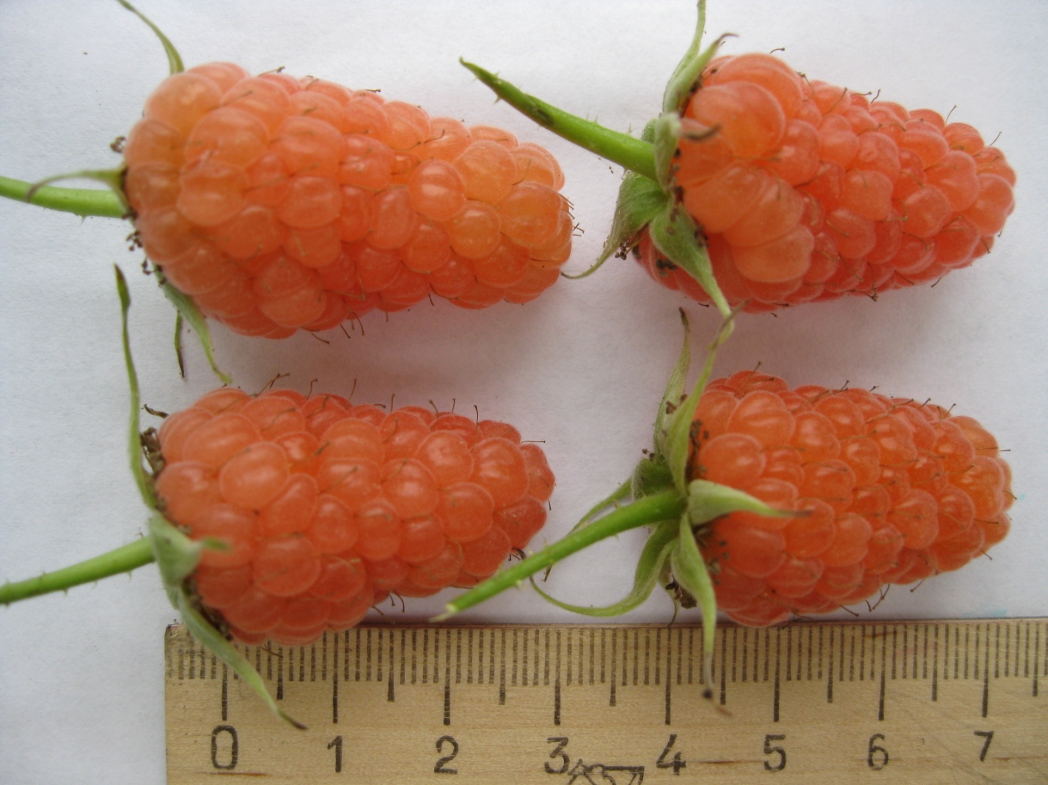

**Сорт Оранжевое чудо**

*Приложение 2*

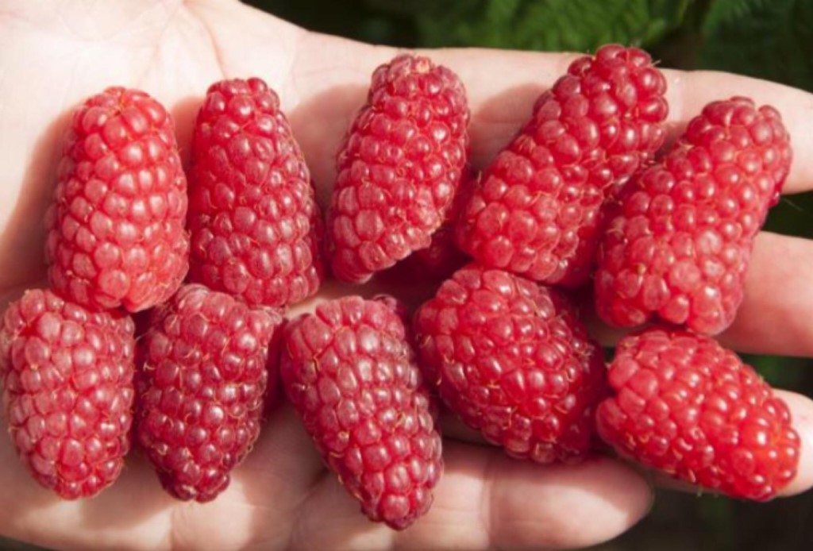

**Сорт Геракл**

*Приложение 3*

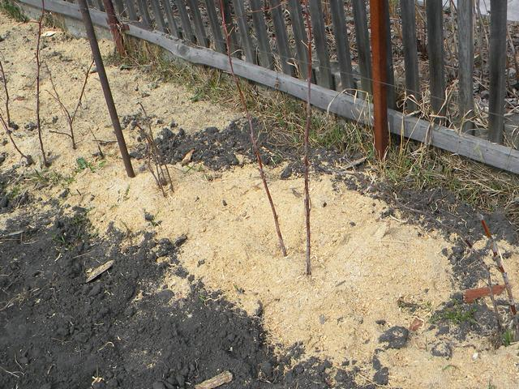

**Мульчирование опилками**

*Приложение 4*

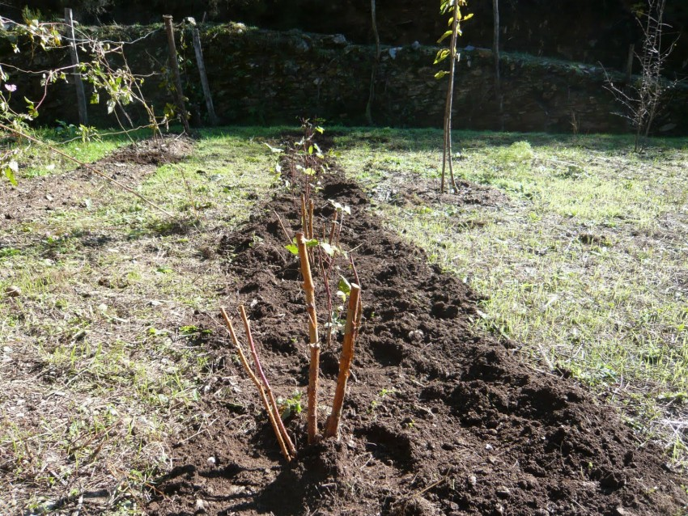

**Мульчирование перегноем**

*Приложение 5*

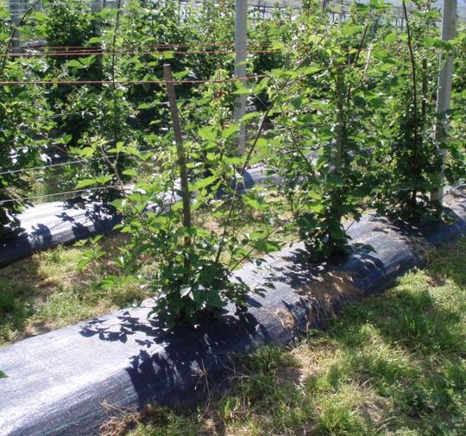

**Мульчирование спанбондом**

*Приложение 6*

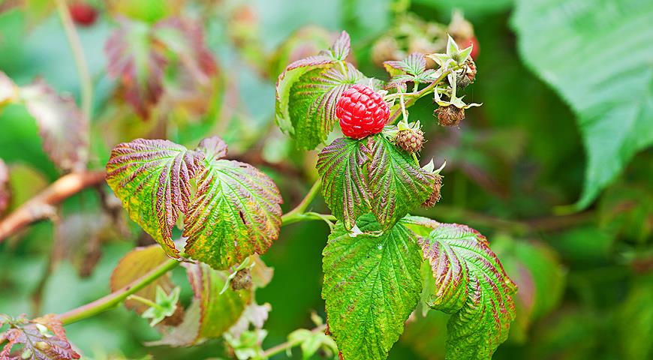

**Пурпуровая пятнистость малины**

*Приложение 7*

**Влияние мульчирования на урожайность**

**Влияние мульчирования на массу ягод малины**

*Приложение 8*

**Влияние мульчирования на вкусовые качества ягод малины**

**Общая оценка малины в зависимости от вариантов опыта**

*Приложение 9*

**Влияние мульчирования на химический состав ягод**

**малины сорта Оранжевое чудо**

**Влияние мульчирования на химический состав ягод**

**малины сорта Геракл**